|  |  |
| --- | --- |
|  | |
| МИНОБРНАУКИ РОССИИ | |
| Федеральное государственное бюджетное образовательное учреждение  высшего образования  **"МИРЭА - Российский технологический университет"**  **РТУ МИРЭА** | |
| Институт информационных технологий (ИТ) | |
| Кафедра Практической Прикладной Информатики (ППИ) | |

|  |  |
| --- | --- |
| **Практическая работа по предмету: Проектирование Баз Данных**  По теме: «Проектирование пользовательских представлений» | |
|  | |
| Выполнил студент группы ___ИНБО-04-18__ | Скотников В.В. |
| Принял преподаватель | Макаревич А.Д. |

|  |  |
| --- | --- |
| Практическая работа выполнена | «16» мая 2020 г. |

Москва 2020

**Цель работы**: изучить возможности проектирования пользовательских представлений. Получить практические навыки применения представлений.

**Задание**: разработать 3-4 пользовательских представления, позволяющие отделить прикладную схему представления данных от схемы хранения, а также с точки зрения защиты данных.

**Выполнение работы**

Представления – особый вид таблиц, создающийся на основе запросов, но постоянно хранящийся в базе данных как отдельная таблица. Их особенностью является возможность выведения данных в удобной форме без обращения к базе данных. При необходимости к ним также можно писать запросы.

Создадим 3 представления согласно заданию.

1. Представление «n1» будет основываться на данных сущности товар. Содержит номер, ID, цену и дату. Удобен для сотрудников.

My SQL предоставляет возможности создания представлений из оболочки, поэтому не будем обращаться к командной строке.

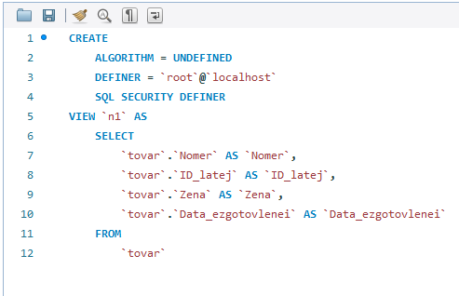

Рис. 1 – Листинг представления n1

обращаемся стандартной командой запроса к представлению из командной строки:

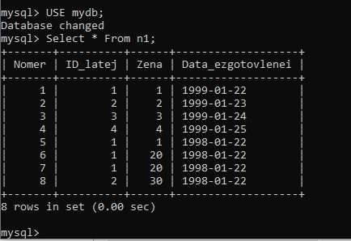

Рис. 2 – Вывод представления n1

1. Представление «n2» предоставляет сведения о списке товаров – номер, количество, название и дата изготовления товара. Формируется из таблицы список товаров. Представление удобно для ознакомления с товарами.

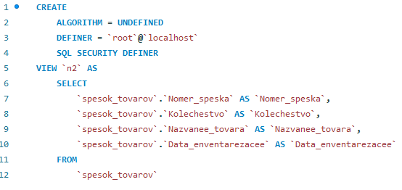

Рис. 3 – Листинг представления n2

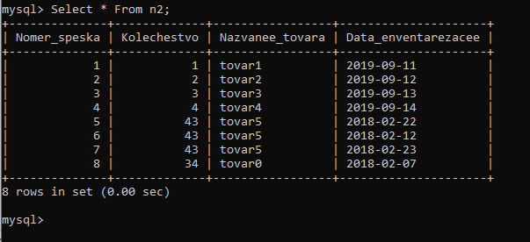

Рис. 4 – Вывод представления n2

1. Представление «n3» выдает полезную информацию о продавце. Представление удобно для сотрудников.

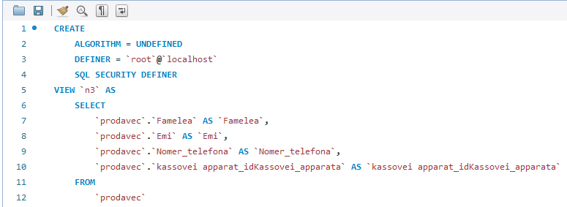

Рис. 5 – Листинг представления n3

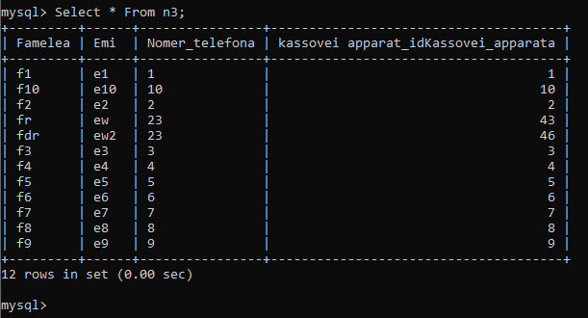

Рис. 6 – Вывод представления n3

**Вывод**

В данной работе была изучена работа с таблицами, которые создаются на основе запросов из базы данных – Представлениями. Эти таблицы позволяют скрыть основную структуры базы данных от пользователя, предоставляя ему исключительно необходимые сведения. Также в ходе работы закреплены навыки создания запросов и компоновки данных.